一种基于单片机的频率, 占空比 脉宽测量方法

    频率已经成为大家所熟悉的物理量。而单片机的出现，更是对包括测频在内的各种测量技术带来了许多重大的飞跃，然而，小体积、价廉、功能强等优势也在电子领域占有非常重要的地位。频率、脉宽、占空比的测量在汽车电子等许多领域有着广泛的应用。

     本文给出了一种以MSP430单片机为核心的频率，占空比，脉宽测量系统的设计方法。此方法成功应用于深圳 Fathitech公司的FT287万用表。

       测频系统的硬件结构

       目前测量频率最主要的方法为电子计数法。电子计数法主要通过单片机进行控制。由于单片机的较强控制与运算功能，电子计数法的测量频率范围宽，精度高，易于实现。本设计就是采用单片机电子计数法来测量频率，其系统硬件原理框图如图1所示。

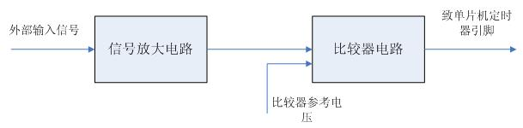

                                                                                    图1  频率，占空比 脉宽测量电路原理框图

       当外部输入电压幅度太小的时候（低于比较器的反转电压），将不会触发内部电路的比较器，从而测得的频率信号为0。因此为了测量出外部信号的频率必须保证外部信号的幅度。FT287万用表在测量频率是通过程控放大器将不同范围的输入信号放大到合适的幅度，从而可以轻松测量出小信号的频率，占空比，脉宽。

测量系统的软件设计

       用单片机电子计数法测量频率又分为测频率法和测周期法两种方法。测量频率主要是在单位定时时间里对被测信号脉冲进行计数;测量周期法则是在被测信号一个周期时间里对某一基准时钟脉冲进行计数。

       本文采用前者的方法对一段时间（约200ms）内的频率采用单片机的定时器进行计数，从而计算频率的大小。 采用一段时间（约200ms）内的频率采用单片机的定时器进行捕获 ，从而计算频率信号的脉宽和占空比。

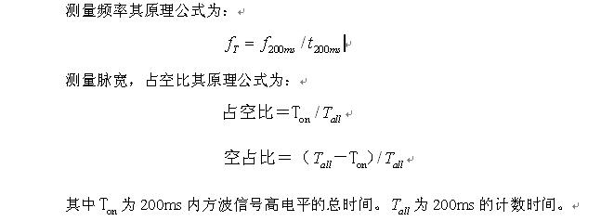

其软件流程图如下图：

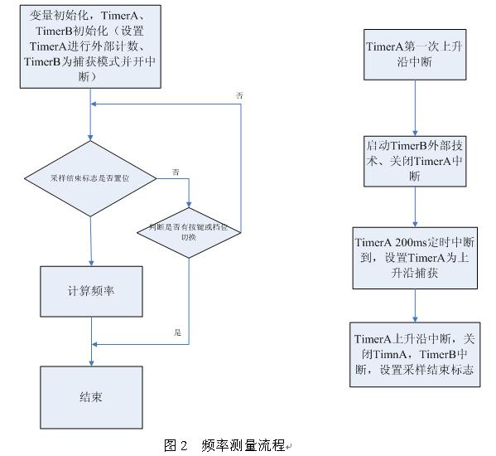

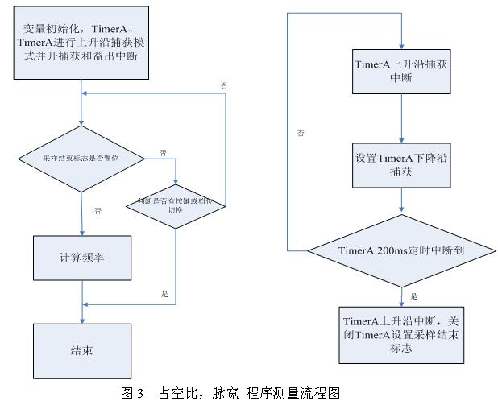

结论

       通过上述的方法测量。深圳费思科技公司的的FT287万用表可以进行精确的频率占空比和脉宽测量。在单独频率测量的功能下 可以精确测量5~1MHz以内的频率信号，其分辨率为0.01Hz。在占空比，脉宽测量功能下可以测量10kHz以内频率信号的脉宽和占空比，同通过显示频率信号的大小。